频段做成同花顺，思仪功放推新品
来源：仪商网
思仪科技长期致力于新型高性能功率放大器产品研发。近日推出超宽带功率放大器新品，实现了从20MHz到18GHz的多频段与超宽带覆盖，为微波宽带大功率测试提供了新的解决方案。
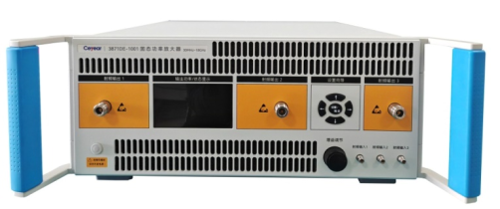
3871DE-1001固态功率放大器（20MHz～18GHz）
该产品主要特点有：
（1）超宽带：工作频带覆盖20MHz～18GHz，输出功率高至100W，机箱高度仅4U。内部采用了分段式实现，采用最新技术，将原有20MHz～1GHz、1GHz～6GHz、6GHz～18GHz三个频段的产品，集成于一台整机，大大缩小了体积，方便了用户使用。
（2）多功能：该产品具有功率显示、增益调节、远程控制等多种功能，可实时显示输出功率。同时具有频段自切换功能，当工作频率改变时，放大器将自动切换，也可以通过功能按键手动切换。
（3）平台性：作为一个产品平台，具有很强的扩展性和适应性，其工作频段和输出功率均可调整改变，包括射频输入/输出接口 “一入一出”与“多入多出”等需求，可根据用户需求灵活调整和定制。
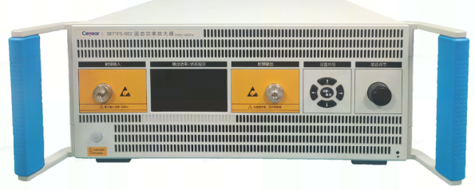

3871FS固态功率放大器（2GHz～40GHz）
思仪科技其他典型的超宽带放大器产品有：10kHz～1GHz、0.05GHz～18GHz、0.8GHz～40GHz、2GHz～40GHz等，产品系列工作频率覆盖4kHz～110GHz频段，输出功率高至200kW,同时可提供模块式、标准台式及机柜式等多种形式产品，可满足用户多种测试需求。

